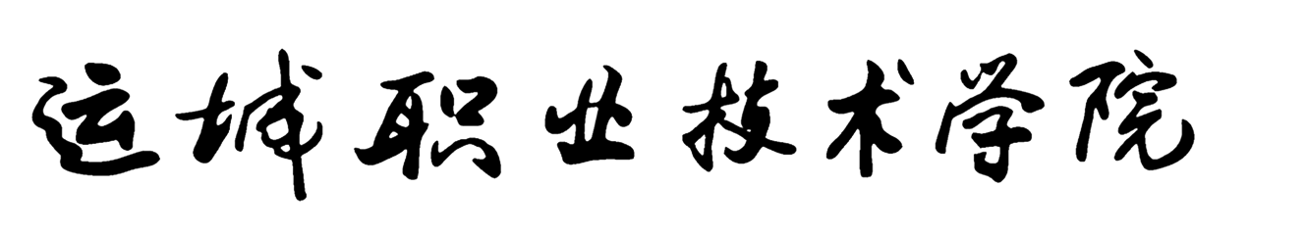
《地基与基础》教师指导手册

项目名称： 土工实训
适用专业： 建筑工程类专业
实训学时： 8
指导教师： 杨晓蕴

2017年2月28日
《地基与基础》教师指导手册

1.实训项目概况
土工实训是面向建筑工程类各专业开展《地基与基础》课程的实训教学，实训室现有电热鼓风恒温干燥箱、三联中压固结仪、液塑限联合测定仪、直接剪切仪等仪器设备，可以开设的实训项目主要有：土的密度试验；土的含水率试验；土的颗粒分析试验；土的液塑限测定；土的固结试验；土的直剪试验。
2.实训教学目标
通过亲自动手做土工实验，使学生熟练掌握土工试验操作和分析方法，从而提高试验操作、分析、数据处理及计算机应用的能力。
3.实训主要任务及内容
土工实训主要开设六个实训项目，即粒度成分分析、土的密度、土的含水率、界限含水量、土的压缩实验、剪切试验。
4.实训主要过程
教师做演示试验，学生分组做试验。
5.实训要求
在规定的时间内完成仪器操作及数据处理，在实训完成后填写土工实训报告。
6.学生成绩评定
学生操作仪器熟练程度及评判土工实训报告填写是否完整、准确。
7.实训项目进度安排
序号 | 分项目名称 | 实训学时 | 实训主要内容及步骤 | 学生应提交  作业（作品） | 备注
1 | 测定土的密度试验、含水率、液塑限 | 2 | 测定土的物理性质指标及物理状态指标，教师做演示试验，学生分组做试验 | 土工实训报告
2 | 土的颗粒分析试验 | 2 | 分析土的粒度成分；教师做演示试验，学生分组做试验 | 土工实训报告
3 | 土的直剪试验 | 2 | 测量土的黏聚力和内摩擦角；教师做演示试验，学生分组做试验 | 土工实训报告
4 | 土的固结试验 | 2 | 测量土的压缩系数和压缩模量；教师做演示试验，学生分组做试验 | 土工实训报告

8.实训项目教师指导细则
项目1
序号 | 实训任务 | 实训学时 | 地点 | 实训步骤 | 组织形式 | 学生应完成的作业（作品） | 教师指导要求 | 备注
1
2
3
项目2
序号 | 实训任务 | 实训学时 | 地点 | 实训步骤 | 组织形式 | 学生应完成的作业（作品） | 教师指导要求 | 备注
1
2
3
项目3
序号 | 实训任务 | 实训学时 | 地点 | 实训步骤 | 组织形式 | 学生应完成的作业（作品） | 教师指导要求 | 备注
1
2
3

9.学生实训过程作业文件与记录
(1)学生实训过程及评价表
姓名： 专业班级： 学号： 实训项目：
序号 | 分项目名称 |  | 任务 |  |  | 时间 |  | 地点 |  | 对本项目的评价 |  |  | 教师评价 | 教师  签字 |  | 备注
 |  |  |  |  |  |  |  |  |  | 内容 | 条件 | 教师 | 教师评价 |  |  | 备注
1
2
3
4
能力评价 |  |  | 知识评价 |  |  | 素质评价 |  |  |  |  | 总体评价 |  |  |  | 教师  签字
能力1 | 能力2 | 能力3 | 知识1 | 知识2 | 知识3 | 素质1 | 素质2 |  | 素质3
备注

10.教师实施教学的作业文件与记录
教师实训指导记录表
教师姓名： 所在系部： 实训班级： 实训项目： 实训人数：
序号 | 分项目名称 | 实训主要内容 | 实训学时 | 实训时间 | 实训地点 | 存在的问题 | 解决方法 | 对本项目的建议 | 备注
教师实训指导记录表
教师姓名： 所在系部： 实训班级： 实训项目： 实训人数：
序号 | 分项目名称 | 实训主要内容 | 实训学时 | 实训时间 | 实训地点 | 存在的问题 | 解决方法 | 对本项目的建议 | 备注

